
FISICA IA-Departamento de Física-UNS
Para las carreras de Ing. Agronómica y Técnico Universitario
En Medio Ambiente (TUMA)
Profesor: Dr. Alfredo Juan

GUÍA Nº 2: DINÁMICA DEL CUERPO PUNTUAL

1) Una estudiante pesa 588 N. ¿Qué masa tiene?

2) Una masa de 44 Kg se encuentra suspendido del techo por tres cuerdas.
a) Realice un diagrama de cuerpo libre.
b) Calcule las tensiones de las cuerdas.
α= 45° y β= 30°
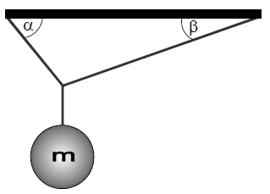

3) Calcule la suma vectorial de las dos fuerzas ejercidas sobre el bote por los trabajadores A y B en la figura.
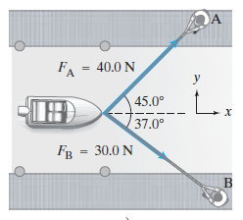

4) ¿Qué fuerza neta promedio se requiere para llevar un automóvil de 1500 kg al reposo, desde una rapidez de 100 km/h en una distancia de 55 m?

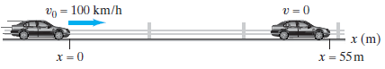

5) Dos fuerzas actúan sobre el bloque de 5 kg de masa que está apoyado sobre una superficie lisa, tal como se muestra en la figura. Las magnitudes de las fuerzas son: F₁ = 45 N y F₂ = 25 N.
a) Realice un diagrama de cuerpo libre para el bloque
b) ¿Cuál de las fuerzas es mayor en la dirección horizontal?
c) ¿Cuál es la magnitud y dirección de la aceleración horizontal del bloque?.
b) ¿Qué magnitud tiene la fuerza normal?

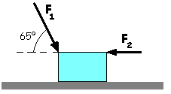

6) Dos bloques con masas m₁= 2.5 kg y m₂=3.5 kg descansan en una superficie sin fricción y están conectados con un cordel ligero. Se aplica una fuerza horizontal F de 12.0 N a m₁, como se indica en la figura.
a) ¿Qué magnitud tiene la aceleración de las masas (es decir, del sistema total)?
b) ¿Qué magnitud tiene la fuerza (T) en el hilo? (Cuando una cuerda o cordel se tensa, decimos que está sometido a tensión. En el caso de un cordel muy ligero, la fuerza en el extremo derecho tiene la misma magnitud (T) que en el izquierdo).

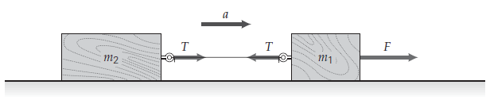

7) Una máquina de Atwood tiene masas suspendidas de 0.25 y 0.20 kg. En condiciones ideales, ¿qué aceleración tendrá la masa más pequeña?

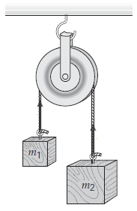

8) Una caja de masa m se coloca sobre un plano inclinado (sin fricción) que forma un ángulo θ con la horizontal, como se muestra en la figura.
a) Determine la fuerza normal sobre la caja.
b) Determine la aceleración de la caja.
c) Evalúe lo anterior para una masa m=10 kg y un plano inclinado con un ángulo
θ= 30°.
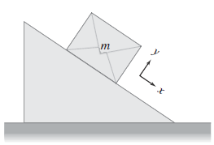
e) Resuelva el mismo problema pero con fricción (coeficiente de fricción dinámico=0.25)

9) Una mujer de 65 kg desciende en un elevador que acelera brevemente a 0.20g hacia abajo. Ella está parada sobre una báscula que da su lectura en kilogramos. a) Durante esta aceleración, ¿cuál es el peso de la mujer y qué registra la báscula? b) ¿Qué registra la báscula cuando el elevador desciende con rapidez constante de 2.0 m/s?

